BỘ GIÁO DỤC VÀ ĐÀO TẠO
TRƯỜNG ĐẠI HỌC SƯ PHẠM KỸ THUẬT HƯNG YÊN



ĐỒ ÁN 4

XÂY DỰNG FRAMEWORK KIỂM THỬ TỰ ĐỘNG CHO ỨNG DỤNG WEB VÀ ỨNG DỤNG KIỂM THỬ CHO WEBSITE TAPLAI

NGÀNH: CÔNG NGHỆ THÔNG TIN
CHUYÊN NGÀNH: KỸ THUẬT PHẦN MỀM

SINH VIÊN: HOÀNG TIẾN ĐẠT
MÃ LỚP: 12522T.1CN
HƯỚNG DẪN: TS. ĐÀO ANH HIỂN

HƯNG YÊN - 2020

NHẬN XÉT

Nhận xét của giảng viên hướng dẫn:
.......................................................................................................................................
.......................................................................................................................................
.......................................................................................................................................
.......................................................................................................................................
.......................................................................................................................................
.......................................................................................................................................
.......................................................................................................................................
.......................................................................................................................................
.......................................................................................................................................
.......................................................................................................................................
.......................................................................................................................................
.......................................................................................................................................
.......................................................................................................................................
.......................................................................................................................................
.......................................................................................................................................
.......................................................................................................................................
.......................................................................................................................................
.......................................................................................................................................
.......................................................................................................................................
.......................................................................................................................................
.......................................................................................................................................
GIẢNG VIÊN HƯỚNG DẪN
(Ký và ghi rõ họ tên)

LỜI CAM ĐOAN

Em xin cam đoan đồ án “Xây dựng framework kiểm thử tự động cho ứng dụng Web và ứng dụng kiểm thử cho website TAPLAI” là kết quả thực hiện của bản thân em dưới sự hướng dẫn của thầy Đào Anh Hiển.
Những phần sử dụng tài liệu tham khảo trong đồ án đã được nêu rõ trong phần tài liệu tham khảo. Các kết quả trình bày trong đồ án và chương trình xây dựng được hoàn toàn là kết quả do bản thân em thực hiện.
Nếu vi phạm lời cam đoan này, em xin chịu hoàn toàn trách nhiệm trước Khoa và Nhà trường.
Hưng Yên, ngày … tháng … năm…..
Sinh viên

…………………………………..

LỜI CẢM ƠN

Để có thể hoàn thành đồ án này, đầu tiên em xin phép gửi lời cảm ơn tới bộ môn Công nghệ phần mềm, Khoa Công nghệ thông tin - Trường Đại học Sư phạm Kỹ thuật Hưng Yên đã tạo điều kiện thuận lợi cho em thực hiện đồ án môn học này.
Đặc biệt em xin chân thành cảm ơn thầy Đào Anh Hiển đã rất tận tình hướng dẫn, chỉ bảo em trong suốt thời gian thực hiện đồ án vừa qua.
Em cũng xin chân thành cảm ơn tất cả các Thầy, các Cô trong Trường đã tận tình giảng dạy, trang bị cho em những kiến thức cần thiết, quý báu để giúp em thực hiện được đồ án này.
Mặc dù em đã có cố gắng, nhưng với kiến thức còn hạn chế, trong quá trình thực hiện đề tài không tránh khỏi những thiếu sót. Em hi vọng sẽ nhận được những ý kiến nhận xét, góp ý của các Thầy giáo, Cô giáo về những kết quả triển khai trong đồ án.
Em xin trân trọng cảm ơn!

MỤC LỤC
NHẬN XÉT 2
Nhận xét của giảng viên hướng dẫn: 2
DANH MỤC CÁC THUẬT NGỮ 7
DANH MỤC CÁC BẢNG 8
DANH MỤC CÁC HÌNH VẼ, ĐỒ THỊ 9
CHƯƠNG 1: TỔNG QUAN VỀ ĐỀ TÀI 10
1.1 Lý do chọn đề tài 10
1.2 Mục tiêu của đề tài 11
1.2.1 Mục tiêu tổng quát 11
1.2.2 Mục tiêu cụ thể 11
1.3 Giới hạn và phạm vi của đề tài 12
1.3.1 Đối tượng nghiên cứu 12
1.3.2 Phạm vi nghiên cứu 13
1.4 Nội dung thực hiện 13
1.4.1. Nghiên cứu cơ sở lý thuyết và công nghệ nền tảng 13
1.4.2. Khảo sát và phân tích hệ thống cần kiểm thử 14
1.4.3. Thiết kế framework kiểm thử tự động 14
1.4.4. Xây dựng các trường hợp và kịch bản kiểm thử 15
1.4.5. Thực thi kiểm thử và sinh báo cáo tự động 15
1.4.6. Phân tích và đánh giá kết quả kiểm thử 16
1.4.7. Đề xuất cải tiến và hướng phát triển 16
1.5 Phương pháp tiếp cận 16
1.5.1. Tiếp cận lý thuyết 16
1.5.2. Tiếp cận thực nghiệm 17
1.5.3. Tiếp cận kỹ thuật 17
1.5.4. Tiếp cận đánh giá và phân tích kết quả 18
1.5.5. Tiếp cận phát triển và mở rộng 18
CHƯƠNG 2: CƠ SỞ LÝ THUYẾT 20
2.1 Tổng quan về kiểm thử tự động 20
2.1.1 Giới thiệu về kiểm thử tự động 20
2.1.2 Quy trình kiểm thử tự động 20
2.2 Giới thiệu mô hình phát triển phần mềm 22
2.3 Giới thiệu tổng quan về Selenium WebDriver 23
2.4 Giới thiệu framework/công cụ kiểm thử tự động 24
CHƯƠNG 3: ĐẶC TẢ HỆ THỐNG PHẦN MỀM 29
3.1 Giới thiệu chung 29
3.2 Các yêu cầu chức năng 29
3.3 Các yêu cầu phi chức năng 38
3.4 Tính ứng dụng 39
3.5 Tính toàn vẹn dữ liệu 40
CHƯƠNG 4: TRIỂN KHAI KIỂM THỬ TỰ ĐỘNG 41
4.1 Đặt vấn đề 41
4.2 Xây dựng framework kiểm thử tự động 41
4.3 Thực thi và báo cáo kiểm thử 41
KẾT LUẬN 43
TÀI LIỆU THAM KHẢO 44

DANH MỤC CÁC THUẬT NGỮ
STT | Từ viết tắt | Cụm từ tiếng anh | Diễn giải
1 | SRS | Software Requirement Specification | Đặc tả yêu cầu phần mềm

DANH MỤC CÁC BẢNG
Bảng 3.2: Các yêu cầu chức năng 30
Bảng 3.6. 1:Lịch trình công việc 41
Bảng 3.6. 2:Phần cứng 42
Bảng 3.6. 3:Phần mềm 42
Bảng 3.6. 4:Công cụ kiểm thử 42
Bảng 3.6. 5:Kiểm thử chức năng 43
Bảng 3.6. 6:Kiểm thử giao diện 43
Bảng 3.6. 7: Defect Tracking 44

DANH MỤC CÁC HÌNH VẼ, ĐỒ THỊ
Hình 3.2.2: Chức năng ôn thi 31
Hình 3.2.3: Chức năng thi thử chỉnh 33
Hình 3.2.4: Ôn thi mô phỏng 35
Hình 3.2.5:Thi thử mô phỏng 37

TỔNG QUAN VỀ ĐỀ TÀI

1.1 Lý do chọn đề tài
Trong bối cảnh hiện nay, nhu cầu học và thi bằng lái xe ngày càng gia tăng. Các website đào tạo, hỗ trợ học viên đăng ký khóa học và ôn luyện lý thuyết như TapLai.com đóng vai trò quan trọng trong việc đáp ứng nhu cầu đó. Website không chỉ giúp người học dễ dàng tiếp cận thông tin, mà còn tạo môi trường trực tuyến để ôn tập và làm quen với các dạng câu hỏi thi sát hạch. Chính vì vậy, việc đảm bảo chất lượng và tính ổn định cho website là yếu tố then chốt. Đây cũng là lý do đề tài xây dựng framework kiểm thử tự động cho TapLai.com mang ý nghĩa quan trọng, góp phần nâng cao chất lượng sản phẩm.
Về mặt cấp thiết, website TapLai.com liên tục được sử dụng với số lượng lớn người học tham gia. Khi khối lượng truy cập tăng lên, nguy cơ phát sinh lỗi về giao diện, chức năng hay hiệu năng là điều khó tránh khỏi. Nếu không có quy trình kiểm thử hiệu quả, trải nghiệm của người dùng sẽ bị ảnh hưởng, làm giảm uy tín của hệ thống. Do đó, việc áp dụng kiểm thử tự động là giải pháp cần thiết để đảm bảo mọi chức năng quan trọng như đăng ký học, tra cứu thông tin, làm bài thi thử… đều hoạt động ổn định và chính xác.
Bên cạnh đó, phương pháp kiểm thử thủ công truyền thống còn tồn tại nhiều hạn chế. Cụ thể, việc kiểm tra lặp đi lặp lại các chức năng như đăng ký tài khoản, điền form thông tin hay làm bài thi mô phỏng rất tốn thời gian, dễ xảy ra sai sót chủ quan và khó duy trì tính nhất quán. Hệ thống kiểm thử cũ thiếu tính tự động, không theo kịp tốc độ phát triển và cập nhật của website. Điều này dẫn đến nguy cơ bỏ sót lỗi hoặc không phát hiện kịp thời các sự cố.
Xuất phát từ những lý do trên, việc xây dựng framework kiểm thử tự động cho TapLai.com vừa mang ý nghĩa thực tiễn, vừa đáp ứng nhu cầu cấp thiết, đồng thời khắc phục những hạn chế còn tồn tại của phương pháp kiểm thử truyền thống.

1.2 Mục tiêu của đề tài

1.2.1 Mục tiêu tổng quát
Mục tiêu tổng quát của đề tài là xây dựng và triển khai một framework kiểm thử tự động cho website TapLai.com, nhằm hỗ trợ kiểm thử các chức năng chính của hệ thống một cách hiệu quả, nhanh chóng và chính xác. Framework được thiết kế để thay thế và khắc phục những hạn chế của phương pháp kiểm thử thủ công truyền thống, từ đó nâng cao chất lượng phần mềm, giảm thiểu rủi ro lỗi trong quá trình vận hành và đem lại trải nghiệm ổn định, tin cậy cho người dùng.
Đề tài hướng đến việc áp dụng các kỹ thuật và công cụ kiểm thử hiện đại trong lĩnh vực kiểm thử phần mềm, giúp tự động hóa các quy trình kiểm tra chức năng (functional testing), đảm bảo khả năng mở rộng, dễ bảo trì và có thể tái sử dụng cho các dự án web tương tự trong tương lai.

1.2.2 Mục tiêu cụ thể
Để đạt được mục tiêu tổng quát đã đề ra, đề tài tập trung vào những mục tiêu cụ thể sau:
- Khảo sát và phân tích hệ thống TapLai.com
- Xác định các chức năng chính của website (đăng ký, tra cứu thông tin, làm bài thi thử, tra cứu khóa học…).
- Lựa chọn các chức năng trọng yếu cần được tự động hóa kiểm thử.
- Đề xuất và xây dựng framework kiểm thử tự động
- Thiết kế kiến trúc framework phù hợp (theo hướng module hóa, dễ bảo trì, mở rộng).
- Ứng dụng các công cụ kiểm thử hiện đại (Selenium, TestNG, Maven, …) để triển khai.
- Phát triển kịch bản và ca kiểm thử tự động (test case automation)
- Viết test script cho các chức năng cốt lõi của hệ thống.
- Đảm bảo các kịch bản kiểm thử có khả năng tái sử dụng, dễ dàng chỉnh sửa khi hệ thống thay đổi.
- Thực thi và đánh giá kết quả kiểm thử
- Chạy thử nghiệm trên TapLai.com để phát hiện lỗi.
- Đưa ra báo cáo chi tiết (pass/fail, log lỗi, ảnh chụp màn hình khi lỗi phát sinh).
- Đánh giá hiệu quả và khả năng áp dụng
So sánh giữa kiểm thử thủ công và kiểm thử tự động về thời gian, độ chính xác, độ bao phủ.
Đề xuất khả năng áp dụng framework cho các dự án web khác.

1.3 Giới hạn và phạm vi của đề tài

1.3.1 Đối tượng nghiên cứu
• Đối tượng nghiên cứu:
- Các kỹ thuật, phương pháp và công cụ trong lĩnh vực kiểm thử phần mềm tự động, tập trung vào kiểm thử giao diện người dùng (UI Testing) cho ứng dụng web.
- Nghiên cứu sâu về Selenium WebDriver, PyTest, Allure Report và ngôn ngữ Python trong xây dựng framework.
- Các mô hình thiết kế framework kiểm thử: Page Object Model (POM), Data-driven Testing, Keyword-driven Testing và mô hình Hybrid.
- Quy trình tổ chức, triển khai và đánh giá hiệu quả của một framework kiểm thử tự động trong thực tế.
• Khách thể nghiên cứu:
- Website luyện thi trực tuyến TAPLAI (hệ thống cụ thể được áp dụng kiểm thử).
- Kết quả, kinh nghiệm và kiến thức thu được từ đề tài có thể hữu ích cho sinh viên, giảng viên ngành CNTT, các kỹ sư kiểm thử phần mềm, lập trình viên và các tổ chức phát triển, vận hành hệ thống đào tạo trực tuyến.

1.3.2 Phạm vi nghiên cứu
- Không gian: Đề tài được thực hiện tại Trường Đại học Sư phạm Kỹ thuật Hưng Yên.
- Thời gian: Nghiên cứu và triển khai trong giai đoạn học kỳ bắt đầu từ tháng 8 năm 2025. Số liệu, lý thuyết được tham khảo từ các tài liệu, giáo trình cập nhật đến thời điểm thực hiện.
- Nội dung: Framework TAPLAI tập trung vào việc tự động hóa kiểm thử giao diện web (UI testing) cho 4 chức năng chính: Ôn thi, Thi thử, Ôn thi mô phỏng, Thi thử mô phỏng trên website TAPLAI. Đề tài không đi sâu vào kiểm thử hiệu năng, bảo mật, API hay kiểm thử trên nền tảng di động (những phần này thuộc hướng phát triển). Framework hỗ trợ chủ yếu trên trình duyệt Chrome và Edge.

1.4 Nội dung thực hiện
Để đạt được mục tiêu của đề tài, nhóm tiến hành triển khai các công việc theo các giai đoạn cụ thể như sau:

1.4.1. Nghiên cứu cơ sở lý thuyết và công nghệ nền tảng
- Tìm hiểu các khái niệm, vai trò và quy trình kiểm thử phần mềm, đặc biệt là kiểm thử tự động trong vòng đời phát triển phần mềm (SDLC).
- So sánh giữa kiểm thử thủ công và kiểm thử tự động để xác định rõ ưu nhược điểm và phạm vi ứng dụng.
- Nghiên cứu các công cụ kiểm thử tự động phổ biến như: Selenium WebDriver, PyTest, Allure Report, JMeter, Robot Framework, Katalon Studio.
- Phân tích mô hình Page Object Model (POM), Data-driven Testing và Keyword-driven Testing để lựa chọn mô hình phù hợp cho việc xây dựng framework.
- Tìm hiểu ngôn ngữ Python, thư viện Selenium và cách tích hợp công cụ Allure Report để tạo báo cáo kiểm thử tự động.

1.4.2. Khảo sát và phân tích hệ thống cần kiểm thử
- Khảo sát thực tế website luyện thi trực tuyến (TAPLAI) để hiểu rõ các quy trình hoạt động, chức năng và luồng dữ liệu của hệ thống.
- Phân tích chi tiết bốn chức năng chính của hệ thống:
- Ôn thi: người dùng chọn bộ câu hỏi và làm bài ôn luyện.
- Thi thử: tạo đề thi ngẫu nhiên, tính thời gian làm bài và hiển thị kết quả.
- Ôn thi mô phỏng: mô phỏng giao diện và phản hồi như kỳ thi thật.
- Thi thử mô phỏng: mô phỏng toàn bộ kỳ thi, chấm điểm và lưu kết quả tự động.
- Xác định các yêu cầu kiểm thử chức năng và phi chức năng của hệ thống.
- Xây dựng biểu đồ luồng và kịch bản tổng thể mô tả quy trình kiểm thử từng chức năng.

1.4.3. Thiết kế framework kiểm thử tự động
- Đề xuất và xây dựng kiến trúc tổng thể framework TAPLAI dựa trên mô hình Hybrid Framework (kết hợp POM và Data-driven).
- Thiết kế cấu trúc thư mục gồm các thành phần chính:
  - Thư mục “pages”: chứa các lớp đại diện cho từng trang web.
  - Thư mục “tests”: chứa các file test case cho từng chức năng.
  - Thư mục “data”: chứa dữ liệu kiểm thử (Excel hoặc CSV).
  - Thư mục “reports”: lưu trữ kết quả và báo cáo Allure.
- Thư mục “drivers”: chứa các file điều khiển trình duyệt.
- Thiết kế các lớp Page Object như: OnThiPage, ThiThuPage, OnThiMoPhongPage, ThiThuMoPhongPage.
- Xây dựng các file cấu hình (config) để thiết lập URL, trình duyệt và tham số kiểm thử.

1.4.4. Xây dựng các trường hợp và kịch bản kiểm thử
- Thiết kế bảng test case chi tiết cho từng chức năng với các thông tin: mã test case, mô tả, bước thực hiện, dữ liệu đầu vào, kết quả mong đợi và kết quả thực tế.
- Phân loại test case thành kiểm thử đầu vào hợp lệ (Positive Test) và kiểm thử đầu vào không hợp lệ (Negative Test).
- Viết mã kiểm thử tự động bằng Python và Selenium theo cấu trúc PyTest.
- Ứng dụng kỹ thuật Data-driven Testing để đọc dữ liệu từ file Excel, giúp chạy nhiều bộ dữ liệu khác nhau.
- Sử dụng câu lệnh kiểm tra (assertion) để so sánh kết quả thực tế và kết quả mong đợi.

1.4.5. Thực thi kiểm thử và sinh báo cáo tự động
Cấu hình môi trường kiểm thử gồm Python, thư viện Selenium, PyTest và Allure Report.
Thực thi toàn bộ test suite bằng lệnh:
pytest -v --alluredir=reports/
Sinh báo cáo kiểm thử bằng Allure:
allure serve reports/
Báo cáo hiển thị tổng quan kết quả, bao gồm số lượng test pass/fail, thời gian chạy, log lỗi và ảnh chụp màn hình khi kiểm thử thất bại.

1.4.6. Phân tích và đánh giá kết quả kiểm thử
- Đánh giá tỷ lệ pass/fail, thời gian chạy test và độ ổn định của framework.
- So sánh giữa kiểm thử thủ công và kiểm thử tự động về tốc độ, độ chính xác và khả năng lặp lại.
- Đưa ra nhận xét và kết luận về hiệu quả của framework TAPLAI trong việc kiểm thử hệ thống luyện thi trực tuyến.

1.4.7. Đề xuất cải tiến và hướng phát triển
- Tích hợp framework vào các hệ thống CI/CD như Jenkins hoặc GitHub Actions để tự động kiểm thử khi có thay đổi mã nguồn.
- Mở rộng framework để hỗ trợ kiểm thử API hoặc ứng dụng di động bằng Appium.
- Tối ưu tốc độ thực thi bằng phương pháp chạy song song (Parallel Testing).
- Phát triển framework thành công cụ kiểm thử mở, có thể sử dụng lại trong nhiều dự án phần mềm giáo dục khác nhau.

1.5 Phương pháp tiếp cận
Để thực hiện đề tài một cách khoa học, hiệu quả và bám sát thực tế, nhóm tiến hành triển khai nghiên cứu và xây dựng framework theo nhiều hướng tiếp cận khác nhau, bao gồm phương pháp lý thuyết, thực nghiệm và kỹ thuật.

1.5.1. Tiếp cận lý thuyết
- Thu thập và nghiên cứu các tài liệu, giáo trình, bài báo khoa học liên quan đến kiểm thử phần mềm và kiểm thử tự động.
- Tìm hiểu chi tiết về quy trình kiểm thử phần mềm, các loại kiểm thử (kiểm thử đơn vị, kiểm thử tích hợp, kiểm thử hệ thống, kiểm thử chấp nhận), cũng như vai trò của kiểm thử trong vòng đời phát triển phần mềm (SDLC).
- Nghiên cứu các mô hình phát triển phần mềm phổ biến như Waterfall, Agile, DevOps để hiểu rõ vị trí của kiểm thử tự động trong từng mô hình.
- Phân tích ưu nhược điểm của kiểm thử thủ công và kiểm thử tự động, từ đó xác định rõ sự cần thiết của việc xây dựng framework tự động.
- Tìm hiểu các công cụ và công nghệ hỗ trợ kiểm thử tự động hiện nay như Selenium, PyTest, JMeter, Postman, Robot Framework, Allure Report,… để lựa chọn công cụ phù hợp nhất cho đề tài.

1.5.2. Tiếp cận thực nghiệm
Tiếp xúc trực tiếp với hệ thống web luyện thi trực tuyến TAPLAI để quan sát, phân tích và xác định các luồng hoạt động của hệ thống.
Khảo sát thực tế quy trình kiểm thử thủ công của bốn chức năng chính:
- Ôn thi
- Thi thử
- Ôn thi mô phỏng
- Thi thử mô phỏng
Từ kết quả khảo sát, xác định các điểm hạn chế của kiểm thử thủ công như thời gian thực hiện lâu, dễ sai sót, không tái sử dụng được và khó đảm bảo tính nhất quán.
Đề xuất mô hình framework kiểm thử tự động khắc phục các hạn chế đó.
Triển khai thực nghiệm bằng cách xây dựng và chạy thử framework kiểm thử tự động, đánh giá hiệu quả thông qua kết quả kiểm thử thực tế.

1.5.3. Tiếp cận kỹ thuật
- Sử dụng ngôn ngữ Python kết hợp Selenium WebDriver để mô phỏng các thao tác người dùng trên giao diện web.
- Áp dụng mô hình Page Object Model (POM) nhằm tách biệt logic xử lý với giao diện, giúp mã nguồn dễ bảo trì và tái sử dụng.
- Áp dụng kỹ thuật Data-driven Testing, trong đó dữ liệu kiểm thử (đầu vào và kết quả mong đợi) được lưu trong file Excel hoặc CSV, cho phép framework chạy nhiều bộ dữ liệu khác nhau một cách linh hoạt.
- Sử dụng PyTest làm công cụ điều phối việc chạy test, quản lý các bộ test case, ghi nhận log, và hỗ trợ các lệnh assertion để so sánh kết quả.
- Tích hợp Allure Report để tự động sinh báo cáo kiểm thử dạng đồ họa, trực quan, thể hiện chi tiết từng trường hợp kiểm thử, thời gian chạy, kết quả đạt hoặc thất bại và ảnh chụp màn hình lỗi (nếu có).
- Tạo cấu trúc framework theo mô hình nhiều lớp, đảm bảo rõ ràng về chức năng:
  - Layer “pages”: xử lý thao tác và phần tử giao diện.
  - Layer “tests”: chứa các file test script chính.
  - Layer “data”: quản lý dữ liệu kiểm thử.
  - Layer “reports”: lưu kết quả và sinh báo cáo.
  - Layer “drivers”: chứa file điều khiển trình duyệt.

1.5.4. Tiếp cận đánh giá và phân tích kết quả
- Sau khi thực thi framework, thu thập và phân tích dữ liệu từ các báo cáo kiểm thử tự động.
- So sánh thời gian thực hiện và độ chính xác giữa kiểm thử tự động và kiểm thử thủ công.
- Đánh giá hiệu quả framework theo các tiêu chí: tốc độ, độ chính xác, khả năng mở rộng, khả năng tái sử dụng và mức độ dễ bảo trì.
- Ghi nhận các vấn đề phát sinh trong quá trình chạy thử, từ đó đưa ra các điều chỉnh hoặc tối ưu framework.
- Tổng hợp kết quả, rút ra bài học kinh nghiệm và đề xuất hướng phát triển trong tương lai.

1.5.5. Tiếp cận phát triển và mở rộng
- Xây dựng kế hoạch tích hợp framework vào môi trường kiểm thử tự động hóa liên tục (CI/CD) thông qua Jenkins hoặc GitHub Actions.
- Mở rộng khả năng kiểm thử cho các module mới của hệ thống TAPLAI hoặc các hệ thống tương tự.
- Đề xuất cải tiến framework để có thể áp dụng cho các loại kiểm thử khác như kiểm thử API, kiểm thử hiệu năng hoặc kiểm thử ứng dụng di động.

CƠ SỞ LÝ THUYẾT

2.1 Tổng quan về kiểm thử tự động

2.1.1 Giới thiệu về kiểm thử tự động
Kiểm thử phần mềm là một quá trình quan trọng trong vòng đời phát triển phần mềm (SDLC), nhằm đánh giá chất lượng, xác minh và xác nhận rằng phần mềm đáp ứng các yêu cầu kỹ thuật, nghiệp vụ và người dùng đã đặt ra. Mục tiêu chính là phát hiện lỗi, đảm bảo phần mềm hoạt động đúng đắn và đáng tin cậy trước khi triển khai đến người dùng cuối.
Kiểm thử tự động (Automation Testing) là việc sử dụng các công cụ phần mềm chuyên dụng để thực thi các kịch bản kiểm thử (test scripts) đã được lập trình sẵn, mô phỏng hành vi người dùng và so sánh kết quả thực tế với kết quả mong đợi mà không cần sự can thiệp thủ công liên tục. Nó đóng vai trò quan trọng trong việc tăng tốc độ kiểm thử, nâng cao độ chính xác, độ bao phủ và hiệu quả chi phí, đặc biệt đối với các tác vụ lặp đi lặp lại hoặc phức tạp.

2.1.2 Quy trình kiểm thử tự động
Một quy trình kiểm thử tự động bài bản thường bao gồm các bước chính sau:
- Xác định mục tiêu và phạm vi kiểm thử: Xác định rõ các chức năng, module cần tự động hóa, loại kiểm thử (hồi quy, chức năng,...), tiêu chí đánh giá và lựa chọn công cụ phù hợp (ví dụ: Selenium cho web UI) .
- Lựa chọn công cụ kiểm thử: Dựa trên các tiêu chí như loại ứng dụng, ngôn ngữ lập trình, ngân sách, kỹ năng đội ngũ, khả năng tích hợp CI/CD.
- Thiết kế và phát triển kịch bản kiểm thử: Xây dựng các test case chi tiết, bao gồm dữ liệu đầu vào, các bước thực hiện, kết quả mong đợi. Áp dụng các mô hình thiết kế (như POM) để tăng tính tái sử dụng và dễ bảo trì.
- Thiết lập môi trường kiểm thử: Chuẩn bị hạ tầng cần thiết (máy chủ, CSDL, trình duyệt, phiên bản phần mềm), có thể sử dụng ảo hóa (Docker) để đảm bảo tính nhất quán .
- Thực thi kiểm thử tự động: Chạy các kịch bản kiểm thử đã xây dựng bằng công cụ đã chọn. Tích hợp vào quy trình CI/CD (Jenkins, GitHub Actions) để tự động kích hoạt kiểm thử sau mỗi lần thay đổi mã nguồn .
- Phân tích kết quả và báo cáo: Tổng hợp kết quả (pass/fail), phân tích lỗi, tạo báo cáo chi tiết (sử dụng Allure, ExtentReports) để cung cấp thông tin cho các bên liên quan .
- Bảo trì và tối ưu hóa kịch bản kiểm thử: Cập nhật các kịch bản khi ứng dụng thay đổi, tối ưu hóa hiệu suất, loại bỏ các test case dư thừa hoặc không ổn định ("flaky tests")

2.1.3 Một số công cụ hỗ trợ kiểm thử tự động
Có rất nhiều công cụ hỗ trợ kiểm thử tự động trên thị trường, từ mã nguồn mở đến thương mại, phục vụ cho các nền tảng và mục đích khác nhau. Một số công cụ phổ biến bao gồm:
- Selenium: Bộ công cụ mã nguồn mở hàng đầu cho kiểm thử tự động ứng dụng web, hỗ trợ nhiều ngôn ngữ và trình duyệt.
- Appium: Công cụ mã nguồn mở dựa trên Selenium WebDriver protocol, dùng cho kiểm thử ứng dụng di động (native, hybrid, mobile web) trên Android và iOS .
- Katalon Studio: Công cụ thương mại (có bản miễn phí) cung cấp giải pháp toàn diện cho kiểm thử web, API, mobile và desktop, với giao diện thân thiện.
- Cypress: Framework JavaScript hiện đại cho kiểm thử end-to-end ứng dụng web, nổi bật với tốc độ nhanh và khả năng gỡ lỗi tốt.
- Playwright: Framework mã nguồn mở từ Microsoft, tương tự Cypress, hỗ trợ nhiều ngôn ngữ (JS, Python, Java, .NET) và trình duyệt (Chromium, Firefox, WebKit).
- JUnit/TestNG/Pytest/NUnit: Các framework kiểm thử đơn vị (unit testing) và tích hợp (integration testing) tương ứng cho Java, Python, .NET.
- Postman/RestAssured: Công cụ phổ biến cho kiểm thử API.
- JMeter/Locust: Công cụ mã nguồn mở cho kiểm thử hiệu năng và tải.
- Testim/Mabl/Applitools: Các công cụ tích hợp AI, hỗ trợ tự động sinh test case, self-healing, và kiểm thử giao diện bằng thị giác máy tính.

2.2 Giới thiệu mô hình phát triển phần mềm
Mô hình phát triển phần mềm là một cấu trúc quy trình được áp dụng trong quá trình phát triển phần mềm, xác định các giai đoạn, hoạt động, và thứ tự thực hiện để tạo ra sản phẩm. Việc lựa chọn mô hình phù hợp ảnh hưởng lớn đến cách thức kiểm thử được tích hợp.
- Mô hình Thác nước (Waterfall): Quy trình tuần tự, các giai đoạn (yêu cầu, thiết kế, triển khai, kiểm thử, bảo trì) diễn ra nối tiếp nhau. Kiểm thử thường diễn ra ở giai đoạn cuối, sau khi phát triển hoàn tất, gây khó khăn cho việc sửa lỗi sớm.
- Mô hình Agile: Tập trung vào việc phát triển lặp lại và tăng trưởng, chia dự án thành các chu kỳ ngắn (sprints). Kiểm thử (bao gồm cả tự động) được thực hiện liên tục trong suốt quá trình phát triển, song song với việc viết code, giúp phát hiện lỗi sớm và thích ứng nhanh với thay đổi. DevOps là sự mở rộng của Agile, nhấn mạnh sự hợp tác và tự động hóa giữa nhóm phát triển (Dev) và vận hành (Ops).
- Mô hình DevOps: Là một tập hợp các thực tiễn kết hợp phát triển phần mềm (Dev) và vận hành công nghệ thông tin (Ops). Mục tiêu là rút ngắn vòng đời phát triển hệ thống và cung cấp việc phân phối liên tục với chất lượng phần mềm cao. CI/CD là một phần cốt lõi của DevOps, và kiểm thử tự động đóng vai trò không thể thiếu trong pipeline CI/CD để đảm bảo chất lượng liên tục.

2.3 Giới thiệu tổng quan về Selenium WebDriver
Selenium là một bộ công cụ mã nguồn mở phổ biến nhất hiện nay, chuyên dùng để tự động hóa các trình duyệt web. Nó cung cấp một tập hợp các công cụ và thư viện để tương tác với các phần tử trên trang web, mô phỏng hành vi người dùng như nhấp chuột, nhập liệu, chọn dropdown, v.v.
Bộ công cụ Selenium (Selenium Suite) bao gồm:
- Selenium WebDriver: Thành phần cốt lõi, cung cấp API để viết kịch bản kiểm thử bằng nhiều ngôn ngữ lập trình (Python, Java, C#,...) và điều khiển trực tiếp các trình duyệt (Chrome, Firefox, Edge,...) thông qua các trình điều khiển (drivers) riêng biệt . Đây là công cụ chính được sử dụng trong đề tài này.
- Selenium IDE: Một tiện ích mở rộng trên trình duyệt (Firefox, Chrome) cho phép ghi lại (record) và phát lại (playback) các thao tác người dùng đơn giản, phù hợp cho người mới bắt đầu hoặc kiểm thử nhanh .
- Selenium Grid: Cho phép chạy các kịch bản kiểm thử song song trên nhiều máy, nhiều trình duyệt và hệ điều hành khác nhau, giúp giảm đáng kể thời gian thực thi bộ kiểm thử lớn.
Selenium WebDriver:
- Nguyên lý hoạt động: WebDriver hoạt động theo mô hình client-server. Kịch bản kiểm thử (client) gửi các lệnh (commands) thông qua WebDriver API (ví dụ: driver.find_element(), element.click()) đến trình điều khiển trình duyệt (driver - ví dụ: ChromeDriver, GeckoDriver). Driver này sau đó giao tiếp trực tiếp với trình duyệt thông qua giao thức WebDriver (chuẩn W3C) hoặc các giao thức khác như Chrome DevTools Protocol (CDP) để thực thi lệnh và trả kết quả về cho client .
- Ưu điểm:
  - Mã nguồn mở, miễn phí.
  - Hỗ trợ đa trình duyệt (Chrome, Firefox, Edge, Safari,...) và đa hệ điều hành (Windows, macOS, Linux).
  - Hỗ trợ đa ngôn ngữ lập trình (Python, Java, C#, Ruby, JavaScript,...).
  - Linh hoạt, dễ dàng tích hợp với các framework kiểm thử (Pytest, TestNG) và công cụ CI/CD.
  - Cộng đồng hỗ trợ lớn mạnh.
  - Khả năng xử lý các ứng dụng web động (AJAX, JavaScript) tốt.
- Nhược điểm:
  - Yêu cầu kỹ năng lập trình để viết và bảo trì kịch bản.
  - Chỉ hỗ trợ kiểm thử ứng dụng web, không hỗ trợ trực tiếp ứng dụng desktop hay mobile (cần Appium).
  - Thiết lập môi trường ban đầu có thể phức tạp (cài đặt driver, quản lý phiên bản).
  - Không có công cụ báo cáo tích hợp sẵn, cần kết hợp với thư viện bên ngoài (Allure, ExtentReports).
  - Xử lý captcha, xác thực hai yếu tố phức tạp.

2.4 Giới thiệu framework/công cụ kiểm thử tự động
Framework kiểm thử tự động là một tập hợp các quy tắc, hướng dẫn, thư viện code, và công cụ được tích hợp lại với nhau để hỗ trợ việc xây dựng, thực thi và báo cáo kết quả kiểm thử tự động một cách hiệu quả, có cấu trúc và dễ bảo trì. Sử dụng framework giúp chuẩn hóa quy trình, tăng khả năng tái sử dụng code và giảm thiểu công sức khi có sự thay đổi.
Đề tài này xây dựng framework TAPLAI theo mô hình Hybrid Framework, kết hợp các ưu điểm của ba mô hình phổ biến sau:
- Page Object Model (POM):
  - Khái niệm: Là một mô hình thiết kế, trong đó mỗi trang web (hoặc một thành phần UI lớn, tái sử dụng được) của ứng dụng được đại diện bởi một lớp (class) riêng biệt, gọi là Page Object. Lớp này đóng gói hai thành phần chính:
    - Locators: Các định danh (ID, Name, CSS Selector, XPath,...) để tìm các phần tử web (nút bấm, ô nhập liệu, link,...) trên trang đó.
    - Action Methods: Các phương thức (hàm) mô tả các hành động người dùng có thể thực hiện trên trang đó (ví dụ: login(username,password),click_submit_button(),get_error_message()). Các phương thức này sẽ sử dụng locators để tương tác với phần tử.
  - Lợi ích:
    - Dễ bảo trì: Khi UI thay đổi (ví dụ: ID của nút bấm thay đổi), chỉ cần cập nhật locator tại một nơi duy nhất là trong lớp Page Object tương ứng, thay vì phải sửa đổi ở nhiều file test case.
    - Tăng khả năng tái sử dụng: Các phương thức hành động trong Page Object có thể được gọi và tái sử dụng trong nhiều kịch bản kiểm thử khác nhau.
    - Tăng tính dễ đọc: Kịch bản kiểm thử trở nên rõ ràng hơn vì chúng gọi các phương thức có tên mang ý nghĩa nghiệp vụ (ví dụ: login_page.login(...)) thay vì các lệnh Selenium trực tiếp.
    - Tách biệt logic: Tách biệt rõ ràng giữa code tương tác với UI (trong Page Objects) và code logic kiểm thử (trong test cases).
  - Lớp cơ sở (BasePage): Thường có một lớp BasePage chứa các hàm tiện ích dùng chung cho tất cả các Page Object (ví dụ: hàm chờ phần tử, hàm lấy tiêu đề trang, hàm cuộn trang) để tránh lặp code .
- Data-Driven Testing (DDT):
  - Khái niệm: Là phương pháp tách biệt dữ liệu kiểm thử (dữ liệu đầu vào và kết quả mong đợi) ra khỏi mã nguồn của kịch bản kiểm thử. Dữ liệu được lưu trữ trong các nguồn bên ngoài như file Excel, CSV, JSON, hoặc cơ sở dữ liệu. Kịch bản kiểm thử sẽ đọc dữ liệu từ nguồn này và thực thi lặp lại với từng bộ dữ liệu.
  - Lợi ích:
    - Tăng tái sử dụng kịch bản: Cùng một kịch bản có thể chạy với nhiều bộ dữ liệu khác nhau mà không cần sửa code.
    - Dễ dàng mở rộng: Chỉ cần thêm/sửa dữ liệu trong file nguồn để mở rộng phạm vi kiểm thử.
    - Dễ bảo trì: Dữ liệu và logic tách biệt, dễ quản lý hơn.
    - Tăng độ bao phủ: Dễ dàng kiểm thử với nhiều trường hợp dữ liệu, bao gồm cả các trường hợp biên và dữ liệu không hợp lệ.
  - Thành phần: Thường bao gồm file dữ liệu, module đọc/ghi dữ liệu, và kịch bản kiểm thử nhận dữ liệu làm tham số . Trong Python, pytest.mark.parametrize thường được dùng để truyền dữ liệu vào test case. Thư viện pandas hoặc openpyxl thường dùng để đọc file Excel.
- Keyword-Driven Testing (KDT):
  - Khái niệm: Là phương pháp sử dụng các từ khóa (keywords) để mô tả các hành động kiểm thử. Mỗi từ khóa đại diện cho một hành động cụ thể (ví dụ: เปิດBrowser, กรอกข้อความ, คลิกปุ่ม, ตรวจสอบข้อความ). Các kịch bản kiểm thử được xây dựng bằng cách sắp xếp các từ khóa này, thường trong một bảng (Excel, CSV).
  - Thành phần:
    - Bảng từ khóa: Chứa các bước kiểm thử với các cột như Keyword, Target (đối tượng UI), Data (dữ liệu đầu vào), Expected (kết quả mong đợi).
    - Thư viện từ khóa (Keyword Library): Chứa các hàm Python tương ứng với mỗi từ khóa, thực hiện logic tương tác với ứng dụng (thường gọi các phương thức của POM).
    - Driver Script (Execution Engine): Đọc bảng từ khóa, phân tích từng dòng, gọi hàm tương ứng trong thư viện từ khóa và ghi nhận kết quả .
  - Lợi ích:
    - Dễ đọc, dễ viết: Kịch bản dễ hiểu ngay cả với người không có kỹ năng lập trình.
    - Tái sử dụng cao: Các từ khóa có thể được tái sử dụng trong nhiều kịch bản.
    - Dễ bảo trì: Thay đổi logic hành động chỉ cần sửa trong thư viện từ khóa.
- Hybrid Framework (Mô hình lai):
  - Khái niệm: Kết hợp những ưu điểm của nhiều mô hình khác nhau (thường là POM, Data-Driven, và Keyword-Driven) để tạo ra một framework mạnh mẽ, linh hoạt và dễ bảo trì nhất.
  - Trong TAPLAI: Framework này sẽ sử dụng:
    - POM: Để quản lý các phần tử UI và hành động trên từng trang.
    - Data-Driven: Để cung cấp dữ liệu kiểm thử (ví dụ: tài khoản đăng nhập, bộ câu hỏi, đáp án) từ file Excel.
    - (Có thể có) Keyword-Driven: Để mô tả các luồng nghiệp vụ phức tạp bằng các từ khóa cấp cao hơn, giúp kịch bản dễ đọc hơn (tùy mức độ triển khai).
  - Lợi ích: Tận dụng tối đa điểm mạnh của từng mô hình, phù hợp cho các dự án phức tạp, yêu cầu độ bao phủ cao và dễ bảo trì.

ĐẶC TẢ HỆ THỐNG PHẦN MỀM
  - Giới thiệu chung
Hệ thống được đặc tả trong đề tài là framework kiểm thử tự động TAPLAI, được xây dựng nhằm phục vụ việc kiểm thử website luyện thi trực tuyến.
Framework giúp tự động hóa toàn bộ quy trình kiểm thử các chức năng của website, giảm thiểu sự phụ thuộc vào kiểm thử thủ công, tiết kiệm thời gian và tăng độ chính xác trong phát hiện lỗi.
Website luyện thi TAPLAI là hệ thống cho phép người dùng truy cập, ôn luyện và thi thử trực tuyến với nhiều dạng bài thi khác nhau. Hệ thống này được thiết kế gồm bốn chức năng chính:
- Ôn thi: Người dùng lựa chọn bộ câu hỏi, làm bài và xem kết quả tức thời.
- Thi thử: Cho phép tạo đề thi ngẫu nhiên, tính thời gian làm bài và chấm điểm tự động.
- Ôn thi mô phỏng: Mô phỏng giao diện, thao tác và phản hồi giống kỳ thi thật, giúp người dùng làm quen với trải nghiệm thực tế.
- Thi thử mô phỏng: Tái hiện toàn bộ quy trình thi, nộp bài, chấm điểm và hiển thị kết quả.
Framework kiểm thử tự động được xây dựng nhằm đảm bảo độ chính xác và ổn định của bốn chức năng trên, thông qua việc tự động thực hiện các thao tác người dùng, so sánh kết quả thực tế với kết quả mong đợi, và sinh báo cáo chi tiết.
  - Các yêu cầu chức năng
Các yêu cầu chức năng mô tả những gì hệ thống kiểm thử tự động cần thực hiện để đảm bảo hoạt động đúng với mục tiêu đề tài. Dưới đây là các nhóm yêu cầu chức năng chính:

Bảng 3.2: Các yêu cầu chức năng
Mục | Tên chức năng | Mô tả
1 | Ôn thi Lý thuyết | Cung cấp môi trường học tập, cho phép người dùng xem lại toàn bộ 250 câu hỏi. Người dùng có thể xem ngay đáp án đúng, đọc giải thích chi tiết, lọc câu hỏi (theo chủ đề, câu sai), và theo dõi tiến độ học tập (đúng/sai) mà không bị giới hạn thời gian.
2 | Thi thử Lý thuyết | Tạo ra một bài kiểm tra trắc nghiệm (ví dụ: 25 câu) từ bộ đề đã chọn (ví dụ: Hạng A1, ngẫu nhiên). Giao diện có đồng hồ đếm ngược thời gian. Người dùng trả lời các câu hỏi và sẽ được chấm điểm tự động khi kết thúc bài thi hoặc hết giờ.
3 | Học Tình huống Mô phỏng | Cung cấp 120 video tình huống để người dùng học. Người dùng có thể chủ động chọn học bất kỳ tình huống nào, xem gợi ý, và thực hành nhấn phím "Space" vào thời điểm vàng để đạt điểm tối đa (5/5). Giao diện hiển thị điểm số và trạng thái hoàn thành cho từng tình huống.
4 | Thi thử Tình huống Mô phỏng | Tạo một bài thi mô phỏng hoàn chỉnh (ví dụ: 10 tình huống ngẫu nhiên) và không có gợi ý. Người dùng phải xem video và nhấn phím "Space" để ghi điểm. Hệ thống tự động ghi lại điểm số cho từng tình huống vào "Bảng điểm" và tính tổng điểm khi kết thúc.

3.2.1. Chức năng đăng nhập và khởi tạo môi trường kiểm thử
- Hệ thống tự động mở trình duyệt (Chrome, Edge, Firefox).
- Truy cập đúng URL của website luyện thi TAPLAI.
- Đăng nhập bằng tài khoản hợp lệ (đọc từ file dữ liệu hoặc biến môi trường).
- Kiểm tra thông báo đăng nhập thành công trước khi thực hiện các bài kiểm thử khác.
3.2.2. Chức năng kiểm thử phần “Ôn thi”
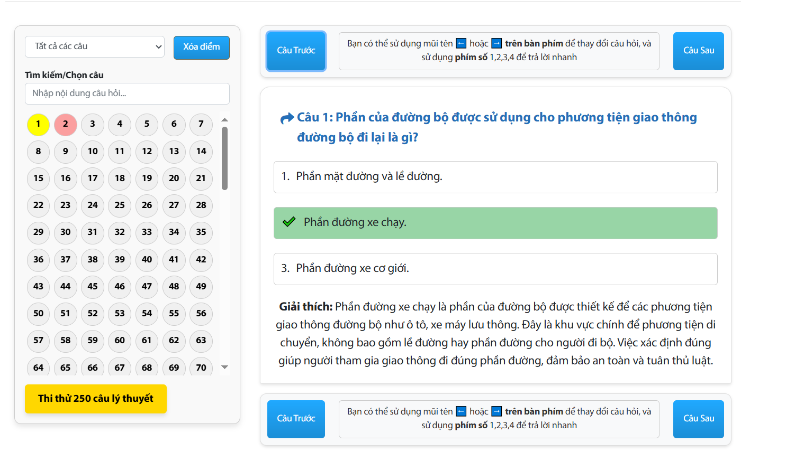
Hình 3.2.2: Chức năng ôn thi
- Mô tả tổng quan: Đây là giao diện học tập cốt lõi. Nó cho phép người dùng học và ôn luyện từng câu hỏi trong bộ đề, xem ngay lập tức đáp án đúng và đọc giải thích chi tiết. Chế độ này không bị giới hạn thời gian.
- A. Cột chức năng (Bên trái):
- 1. Bộ lọc "Tất cả các câu":
  - Mô tả: Một trình đơn thả xuống (dropdown) cho phép người dùng lọc danh sách câu hỏi.
  - Yêu cầu: Cung cấp các tùy chọn lọc hữu ích, ví dụ: "Tất cả các câu", "Câu chưa trả lời", "Câu đã trả lời đúng", "Câu đã trả lời sai" (tương ứng với các câu màu đỏ), "Các câu điểm liệt".
- 2. Thanh "Tìm kiếm/Chọn câu hỏi...":
  - Mô tả: Trường nhập liệu (input field) để tìm kiếm hoặc nhảy nhanh đến một câu hỏi.
  - Yêu cầu: Cho phép người dùng nhập số thứ tự (ví dụ: gõ "45" sẽ tự động nhảy đến Câu 45) hoặc từ khóa (ví dụ: gõ "nồng độ cồn").
- 3. Lưới "Danh sách câu hỏi":
  - Mô tả: Bảng điều hướng chính, hiển thị trạng thái của tất cả các câu hỏi.
  - Yêu cầu:
    - Mỗi số trong lưới là một nút bấm, cho phép điều hướng nhanh đến câu hỏi tương ứng.
    - Phải có các chỉ báo trạng thái bằng màu sắc rõ ràng:
      - Câu hiện tại: Nền vàng (trong ảnh là "Câu 1").
      - Câu đã trả lời sai (trước đó): Nền đỏ (trong ảnh là "Câu 2", "Câu 3").
      - Câu chưa ôn tập: Nền trắng/xám mặc định.
- 4. Nút "Xóa điểm":
  - Mô tả: Nút cho phép người dùng đặt lại (reset) toàn bộ tiến trình ôn tập của họ.
  - Yêu cầu: Khi nhấn, hệ thống bắt buộc phải hiển thị một hộp thoại xác nhận (ví dụ: "Bạn có chắc chắn muốn xóa toàn bộ kết quả ôn tập?") để tránh nhấn nhầm.
- 5. Nút "Thi thử 250 câu lý thuyết":
  - Mô tả: Nút hành động (Call-to-Action) chính, màu vàng.
  - Yêu cầu: Khi nhấn, hệ thống sẽ điều hướng người dùng đến luồng "Thi thử" (mục 2).
- B. Cột nội dung (Bên phải):
- 6. Nội dung câu hỏi và Phương án trả lời:
  - Mô tả: Hiển thị chi tiết câu hỏi và các lựa chọn.
  - Yêu cầu: Đây là chế độ học, nên đáp án đúng phải được hiển thị rõ ràng.
    - Đáp án đúng: Được tô nền xanh lá và có dấu tick (như "Phần đường xe chạy.").
    - Đáp án sai: Giữ nguyên nền trắng.
- 7. Hộp "Giải thích:":
  - Mô tả: Một hộp văn bản cung cấp thông tin giải thích chi tiết cho đáp án đúng.
  - Yêu cầu: Nội dung phải chính xác, dễ hiểu. Đây là tính năng cốt lõi của việc "Học" và phải bị ẩn đi trong chế độ "Thi thử".
3.2.3. Chức năng kiểm thử phần “Thi thử”
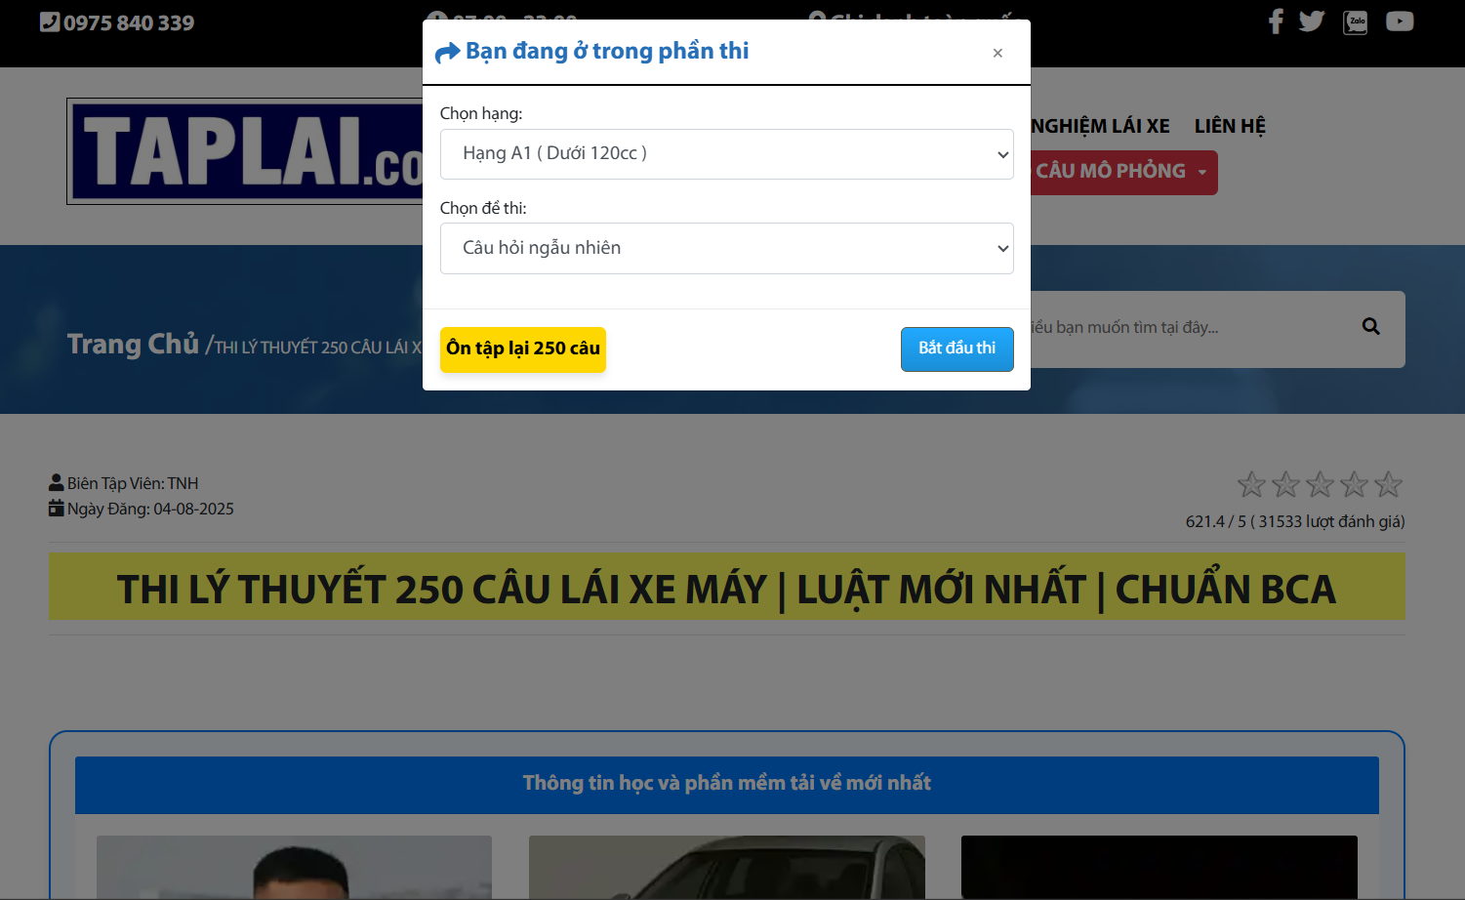
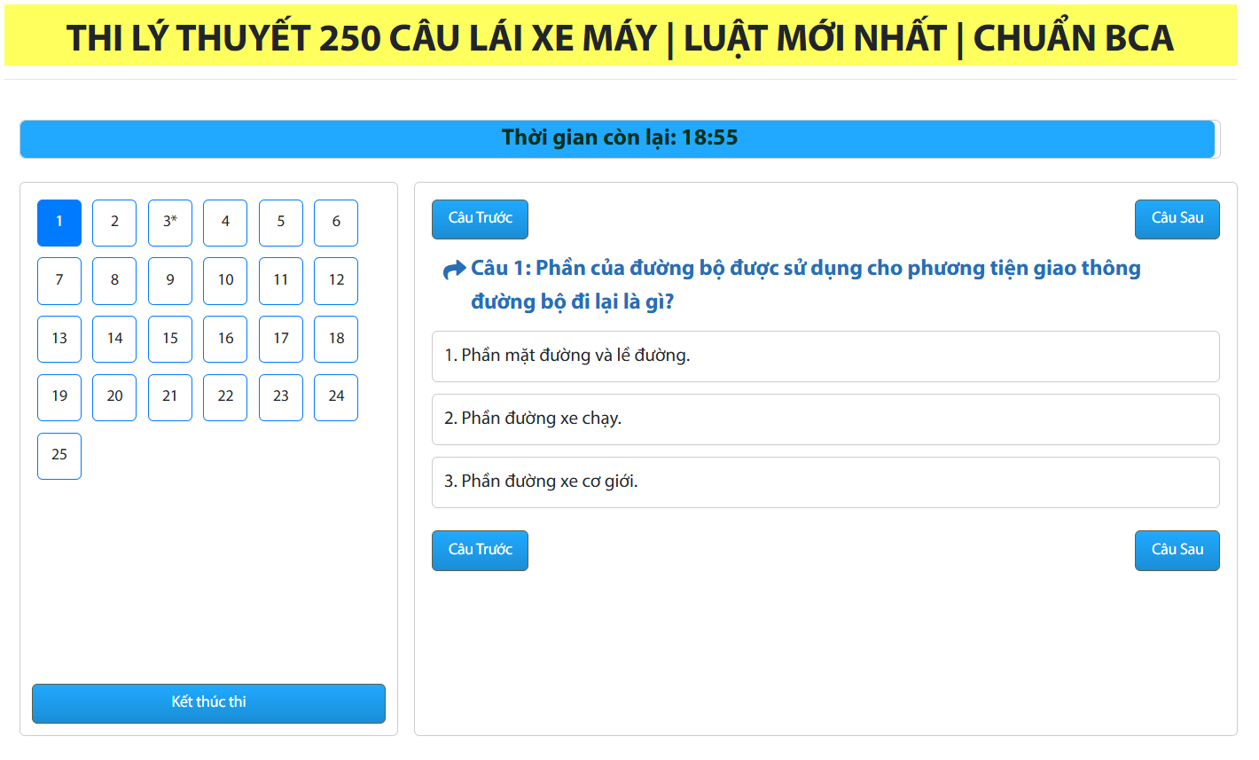
Hình 3.2.3: Chức năng thi thử chỉnh
- Mô tả tổng quan: Đây là luồng (flow) hoàn chỉnh cho một bài thi thử. Nó bao gồm bước Thiết lập (chọn đề) và bước Làm bài (có tính thời gian).
- A. Hộp thoại "Bắt đầu thi" (Bước Thiết lập) (Dựa trên ảnh: image_2c67e1.png)
- 1. Trường "Chọn hạng:"
  - Mô tả: Một trình đơn thả xuống (dropdown) cho phép người dùng chọn loại bằng lái mà họ muốn thi (ví dụ: "Hạng A1 (Dưới 120cc)").
  - Yêu cầu: Là trường bắt buộc, phải có giá trị mặc định.
- 2. Trường "Chọn đề thi:"
  - Mô tả: Một trình đơn thả xuống cho phép người dùng chọn hình thức của đề thi (ví dụ: "Câu hỏi ngẫu nhiên" hoặc "Bộ đề 1", "Bộ đề 2"...).
  - Yêu cầu: Là trường bắt buộc, phải có giá trị mặc định.
- 3. Nút "Ôn tập lại 250 câu"
  - Mô tả: Nút hành động phụ, màu vàng.
  - Yêu cầu: Khi nhấn, đóng hộp thoại và điều hướng người dùng quay lại Giao diện "Ôn thi Lý thuyết" (mục 1).
- 4. Nút "Bắt đầu thi"
  - Mô tả: Nút hành động chính (Call-to-Action), màu xanh.
  - Yêu cầu: Khi nhấn, đóng hộp thoại và điều hướng người dùng đến Giao diện "Làm bài thi" (image_2c67bb.png).
- B. Giao diện "Làm bài thi" (Bước Tiến hành) (Dựa trên ảnh: image_2c67bb.png)
- 5. Đồng hồ "Thời gian còn lại:"
  - Mô tả: Hiển thị thời gian đếm ngược (trong ảnh là "18:55").
  - Yêu cầu: Phải được hiển thị ở vị trí nổi bật. Khi hết giờ, hệ thống phải tự động kết thúc và nộp bài.
- 6. Khung "Điều hướng câu hỏi" (Cột trái)
  - Mô tả: Một lưới các nút bấm (1-25) cho phép người dùng xem trạng thái và chuyển nhanh đến bất kỳ câu hỏi nào.
  - Yêu cầu:
    - Trạng thái Hiện tại: Nút của câu hỏi đang xem có nền màu chủ đạo (trong ảnh là nút "1" màu xanh).
    - Trạng thái Đánh dấu: Nút có dấu hoa thị (trong ảnh là "3*"), cho phép người dùng đánh dấu để xem lại.
    - Trạng thái Đã trả lời: Nút nên đổi màu (ví dụ: xám nhạt) để người dùng biết họ đã làm câu đó.
- 7. Khung "Nội dung câu hỏi" (Cột phải)
  - Mô tả: Hiển thị nội dung câu hỏi và các phương án trả lời.
  - Yêu cầu: Người dùng chỉ có thể chọn một đáp án. Không hiển thị đáp án đúng hay giải thích.
- 8. Nút "Kết thúc thi"
  - Mô tả: Nút nộp bài, đặt ở dưới cùng cột trái.
  - Yêu cầu: Khi nhấn, hệ thống bắt buộc phải hiển thị một thông báo xác nhận (ví dụ: "Bạn có chắc chắn muốn nộp bài?") trước khi chấm điểm.
3.2.4. Chức năng kiểm thử phần “Ôn thi mô phỏng”
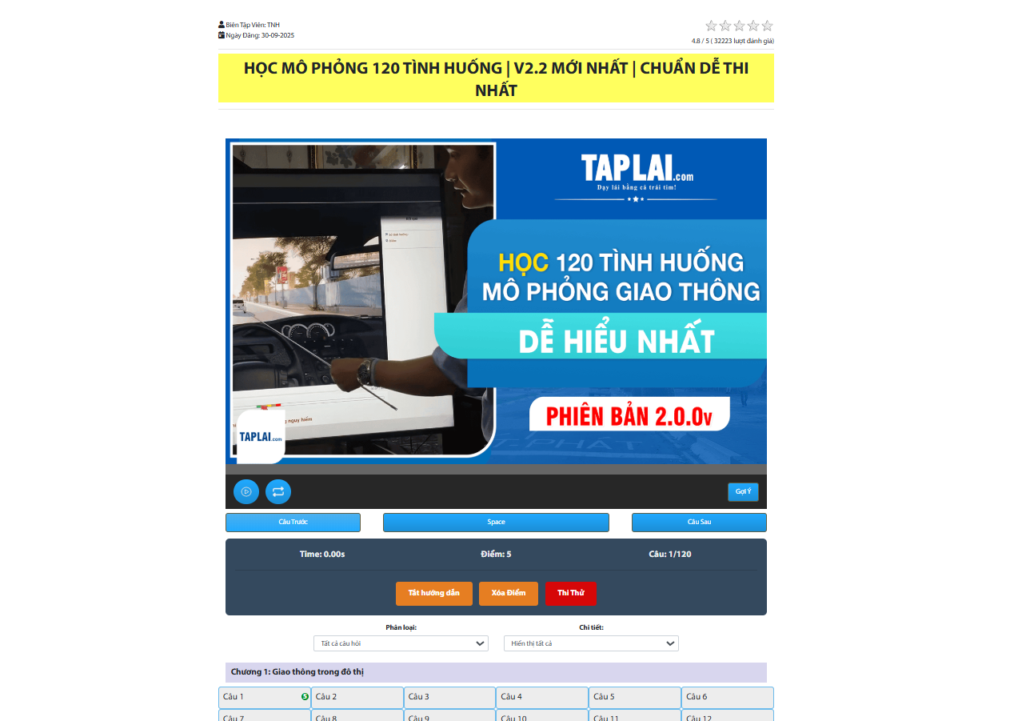
Hình 3.2.4: Ôn thi mô phỏng
- Mô tả tổng quan: Giao diện này cho phép người dùng "học" từng tình huống mô phỏng một. Người dùng có thể chủ động chọn tình huống, xem gợi ý, và học cách nhấn phím "Space" vào đúng thời điểm để đạt điểm tối đa.
- 1. Trình phát video & Thanh trạng thái:
  - Mô tả: Hiển thị video tình huống. Ngay bên dưới là thanh trạng thái.
  - Yêu cầu: Thanh trạng thái phải hiển thị thông tin:
    - Time: 0.00s: Đồng hồ đếm thời gian thực của video.
    - Điểm: 5: Hiển thị số điểm tối đa có thể đạt được cho tình huống này.
    - Câu: 1/120: Hiển thị số thứ tự của tình huống đang học.
- 2. Các nút chức năng (Tắt hướng dẫn, Xóa điểm, Thi Thử):
  - Mô tả: Các nút tùy chọn cho chế độ học.
  - Yêu cầu:
    - Tắt hướng dẫn: Ẩn các gợi ý trên màn hình.
    - Xóa điểm: Đặt lại điểm số đã lưu cho chỉ tình huống này.
    - Thi Thử: Nút điều hướng, chuyển người dùng sang giao diện "Thi thử Mô phỏng" (mục 4).
- 3. Bộ lọc "Phân loại" và "Chi tiết":
  - Mô tả: Hai trình đơn thả xuống để lọc danh sách tình huống.
  - Yêu cầu: Phân loại cho phép chọn tình huống theo chương/chủ đề (ví dụ: "Chương 1: Giao thông trong đô thị").
- 4. Lưới "Danh sách tình huống":
  - Mô tả: Lưới các nút bấm cho phép chọn học một tình huống cụ thể.
  - Yêu cầu:
    - Mỗi nút (Câu 1, Câu 2...) phải có thể nhấp được.
    - Phải có chỉ báo trạng thái: Câu 2 có dấu tick xanh lá, cho thấy người dùng đã hoàn thành tốt tình huống này (ví dụ: đạt 5/5 điểm).

3.2.5. Chức năng kiểm thử phần “Thi thử mô phỏng”
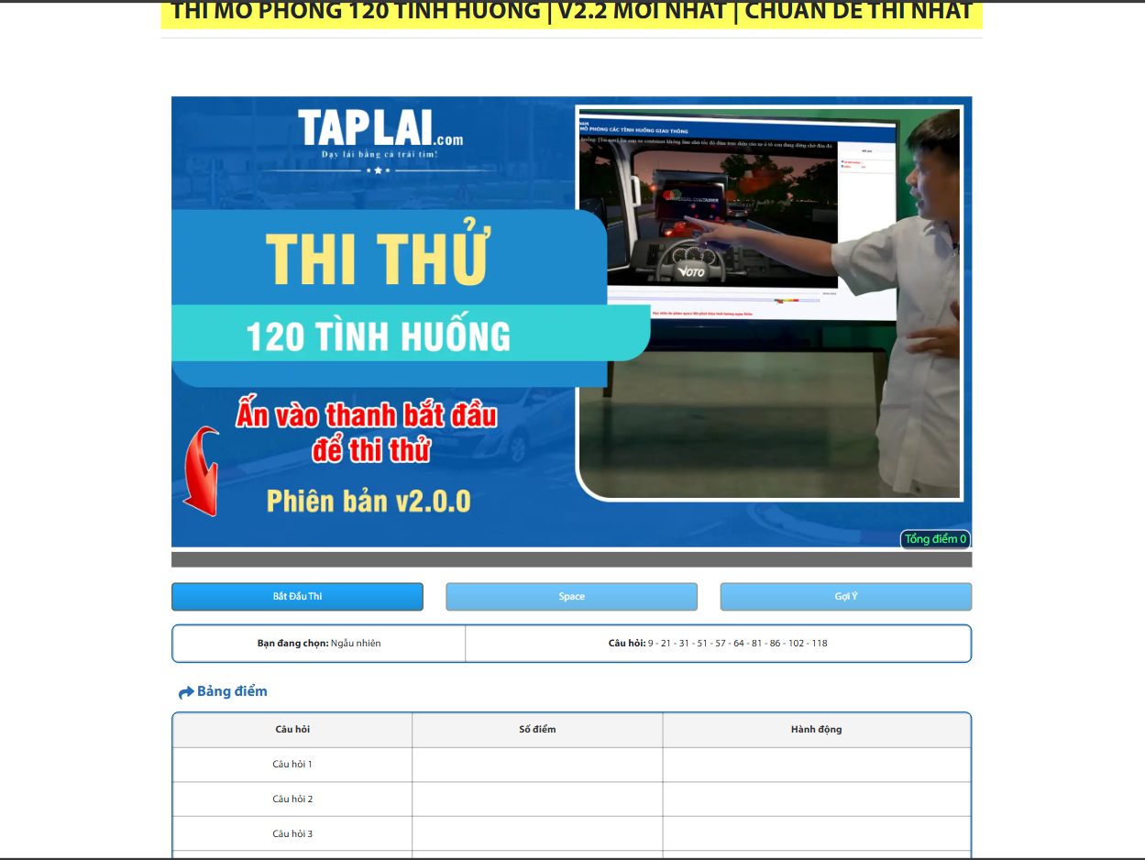
Hình 3.2.5:Thi thử mô phỏng
- Mô tả tổng quan: Đây là giao diện "thi" mô phỏng. Người dùng sẽ thực hiện một bộ đề (thường gồm 10 tình huống ngẫu nhiên) và được chấm điểm tổng kết, không có gợi ý và không thể chọn trước tình huống.
- 1. Trình phát video & Hướng dẫn:
  - Mô tả: Cửa sổ video, hiển thị hình ảnh chờ và hướng dẫn.
  - Yêu cầu: Lớp phủ (overlay) văn bản "THI THỬ 120 TÌNH HUỐNG" và chỉ dẫn "Ấn vào thanh bắt đầu để thi thử" phải rõ ràng.
- 2. Thanh điều khiển (Bắt Đầu Thi, Space, Gợi Ý):
  - Mô tả: Các nút hành động chính cho bài thi.
  - Yêu cầu:
    - Bắt Đầu Thi: Nút để kích hoạt bài thi.
    - Space: Nút hành động chính (nhấn để chọn thời điểm).
    - Gợi Ý: Nút này phải bị vô hiệu hóa (disabled) trong chế độ "Thi thử" để đảm bảo tính khách quan của bài thi.
- 3. Thanh thông tin đề thi:
  - Mô tả: Hiển thị thông tin về bộ đề thi hiện tại.
  - Yêu cầu:
    - Bạn đang chọn: Ngẫu nhiên: Cho biết đây là một bộ đề được tạo ngẫu nhiên.
    - Câu hỏi: 9 - 21 - 31...: Liệt kê các tình huống (theo số thứ tự gốc) có trong bộ đề thi này.
- 4. Bảng điểm:
  - Mô tả: Bảng ghi lại kết quả của người dùng sau mỗi tình huống.
  - Yêu cầu:
    - Ban đầu (như trong ảnh), bảng này trống.
    - Sau khi người dùng hoàn thành một tình huống, một hàng mới sẽ được tự động thêm vào bảng, hiển thị Câu hỏi, Số điểm đạt được.
    - Phía dưới bảng phải có một dòng "Tổng điểm" (không có trong ảnh, nhưng là yêu cầu bắt buộc để người dùng biết kết quả cuối cùng).
3.2.6. Chức năng sinh báo cáo kết quả kiểm thử
- Sau khi chạy kiểm thử, framework tự động tạo báo cáo Allure Report.
- Báo cáo hiển thị số lượng test case thành công/thất bại, thời gian thực thi, chi tiết lỗi và ảnh minh họa.
- Cho phép xuất báo cáo sang định dạng HTML để dễ chia sẻ và lưu trữ.

  - Các yêu cầu phi chức năng
Ngoài các yêu cầu chức năng, framework còn cần đáp ứng những tiêu chí về hiệu năng, bảo mật, khả năng mở rộng và tính ổn định, cụ thể như sau:
3.3.1. Hiệu năng
- Framework có thể thực thi ít nhất 50 test case trong thời gian ngắn mà không gây gián đoạn.
- Thời gian chạy trung bình cho mỗi test không vượt quá 5 giây.
- Cho phép chạy song song nhiều bộ kiểm thử (parallel execution) để tiết kiệm thời gian.
3.3.2. Tính tương thích
- Hỗ trợ chạy trên nhiều trình duyệt phổ biến: Chrome, Edge, Firefox.
- Hỗ trợ nhiều phiên bản hệ điều hành: Windows, Linux, macOS.
- Dễ dàng tích hợp với các công cụ CI/CD như Jenkins, GitHub Actions.
3.3.3. Tính dễ sử dụng và bảo trì
- Cấu trúc thư mục rõ ràng, dễ đọc, dễ mở rộng.
- Có tài liệu hướng dẫn cài đặt, cấu hình và sử dụng framework.
- Dễ dàng cập nhật khi website thay đổi giao diện hoặc luồng xử lý.
3.3.4. Tính ổn định và tin cậy
- Framework phải đảm bảo khả năng phục hồi khi gặp lỗi (retry hoặc bỏ qua test case lỗi).
- Kết quả kiểm thử được lưu tự động và có thể truy xuất lại bất kỳ lúc nào.
- Hạn chế tối đa tình trạng kiểm thử sai do lỗi phần mềm kiểm thử.
3.3.5. Tính bảo mật
- Dữ liệu tài khoản đăng nhập và file cấu hình được mã hóa hoặc ẩn thông tin nhạy cảm.
- Không ghi log các thông tin bí mật của người dùng.
- Chỉ sử dụng dữ liệu kiểm thử được cấp phép.

  - Tính ứng dụng
Framework kiểm thử tự động TAPLAI có khả năng ứng dụng cao trong thực tế nhờ vào các ưu điểm sau:
- Tăng tốc độ kiểm thử: Giảm đáng kể thời gian thực hiện so với kiểm thử thủ công, đặc biệt với các bài thi dài hoặc nhiều câu hỏi.
- Giảm sai sót: Kiểm thử tự động giúp loại bỏ lỗi do con người gây ra trong quá trình thao tác.
- Khả năng tái sử dụng: Framework được xây dựng theo mô hình Page Object Model nên dễ dàng mở rộng cho các module khác.
- Phù hợp với doanh nghiệp và giáo dục: Framework có thể áp dụng cho các nền tảng học trực tuyến, hệ thống thi cử hoặc kiểm tra chất lượng phần mềm.
- Hỗ trợ đào tạo: Giúp sinh viên, giảng viên và kỹ sư phần mềm có công cụ thực hành về kiểm thử tự động.
- Mở rộng dễ dàng: Có thể tích hợp thêm kiểm thử API hoặc ứng dụng di động, mở rộng ra nhiều loại bài thi khác nhau.
  - Tính toàn vẹn dữ liệu
Tính toàn vẹn dữ liệu đảm bảo rằng mọi thông tin trong quá trình kiểm thử đều chính xác, không bị sai lệch và có thể kiểm chứng được.
- Toàn vẹn về dữ liệu đầu vào: Dữ liệu dùng để kiểm thử (tài khoản, câu hỏi, kết quả mong đợi) được lưu trữ có kiểm soát trong các file dữ liệu (Excel/CSV).
- Toàn vẹn về quá trình kiểm thử: Framework ghi log chi tiết từng bước thực hiện (mở trang, thao tác, nộp bài, kiểm tra kết quả) để truy xuất khi cần.
- Toàn vẹn về kết quả: Kết quả test được lưu trong file báo cáo Allure, không bị chỉnh sửa sau khi kiểm thử hoàn tất.
- Toàn vẹn về bảo mật: Các thông tin cá nhân và tài khoản đăng nhập được bảo vệ, tránh lộ dữ liệu.
- Kiểm soát thay đổi: Khi có thay đổi về dữ liệu hoặc giao diện website, framework hỗ trợ cập nhật và kiểm tra lại tính đúng đắn của toàn bộ hệ thống.

Kế Hoạch Kiểm Thử

3.6.1. Lịch trình công việc
Bảng 3.6. 1:Lịch trình công việc
Milestone | Deliverables | Duration | Start Date | End Date
Xác định môi trường và công cụ kiểm thử | Công cụ đã được cài đặt | 1 ngày | 16/4/2025 | 17/4/2025
Mô tả các chức năng chính của website | Tài liệu Phân tích yêu cầu chức năng | 2 ngày | 18/4/2025 | 20/4/2025
Viết TestPlan | Tài liệu TestPlan | 2 ngày | 21/4/2025 | 23/4/2025
Rà soát lại các tài liệu | Báo cáo đồ án | 1 ngày | 24/4/2025 | 25/4/2025
Viết testcases kiểm thử giao diện và kiểm thử chức năng | Tài liệu Testcase | 10 ngày | 26/4/2025 | 6/5/2025
Viết testcases kiểm thử hiệu năng | Tài liệu Testcase | 3 ngày | 7/5/2025 | 10/5/2025
Thực thi các testcase bằng công cụ kiểm thử tự động | Các script và report của công cụ | 3 ngày | 11/5/2025 | 14/5/2025
Tổng kết và ghi nhận các kết quả kiểm thử thủ công và tự động | Tài liệu Testcase, script và report | 3 ngày | 15/5/2025 | 18/5/2025

3.6.2. Môi trường kiểm thử
- Phần cứng
Bảng 3.6. 2:Phần cứng
CPU | RAM | SSD | Architecture
Core i5, 3.10 GHz | 16 GB | 512 GB | 64 bit
- Phần mềm
Bảng 3.6. 3:Phần mềm
Tên phần mềm | Phiên bản | Loại
Google Chrome | 135.0.7049.115 | Trình duyệt web
Microsoft Edge | 135.0.3179.85 | Trình duyệt web
Firefox | 137.0.2 | Trình duyệt web
Microsoft Windows 11 | 11 | Hệ điều hành

- Công cụ kiểm thử
Bảng 3.6. 4:Công cụ kiểm thử
Hoạt động | Công cụ | Nhà cung cấp | Phiên bản
Quản lý Test Case | Microsoft Office Excel | Microsoft | 2016
Quản lý Testlan và Báo cáo đồ án | Microsoft Office Word | Microsoft | 2016
Kiểm thử chức năng và giao diện | IntelliJ IDEA | JetBrains | 2024.3.3

3.6.3. Phương pháp kiểm thử
- Các loại kiểm thử
- Kiểm thử chức năng
Bảng 3.6. 5:Kiểm thử chức năng
Mục đích kiểm tra | Đảm bảo các chức năng được kiểm tra hoạt động chính xác theo đặc tả yêu cầu
Kỹ thuật | Thực thi tất cả các trường hợp có thể có cho mỗi nhóm chức năng, sử dụng dữ liệu hợp lệ và không hợp lệ để xác định:  - Kết quả mong đợi khi dữ liệu hợp lệ được sử dụng  - Cảnh báo phù hợp hiện ra khi dữ liệu không hợp lệ được sử dụng
Tiêu chuẩn dừng | Tất cả các testcase đã được thiết kế đều được thực thi.  Tất cả các lỗi tìm thấy đều được ghi nhận lý do rõ ràng để có thể giúp cho developer khắc phục.
Chịu trách nhiệm kiểm thử | Test Designer / Tester
Cách kiểm thử | Kiểm thử tự động bằng công cụ
Xử lý ngoại lệ | Liệt kê tất cả các vấn đề liên quan phát sinh trong quá trình thực thi kiểm thử.
- Kiểm thử giao diện
Bảng 3.6. 6:Kiểm thử giao diện
Mục đích kiểm tra | Đảm bảo các thành phần trên giao diện web hiển thị đúng theo yêu cầu
Kỹ thuật | - Kiểm thử giao diện: màu sắc, font chữ, độ phân giải,…  - Kiểm thử tính tương thích giữa các thiết bị  - Kiểm thử khả năng sử dụng: phản hồi khi tương tác với người dùng
Tiêu chuẩn dừng | Tất cả các testcase đã được thiết kế đều được thực thi.  Tất cả các lỗi tìm thấy đều được ghi nhận lý do rõ ràng để có thể giúp cho developer khắc phục.
Chịu trách nhiệm kiểm thử | Test Designer / Tester
Cách kiểm thử | Kiểm thử bằng cách quan sát và đối chiếu với tài liệu đặc tả
Xử lý ngoại lệ | Liệt kê tất cả các vấn đề liên quan phát sinh trong quá trình thực thi kiểm thử.

3.6.4 Điều kiện chấp nhận
- Passed tất cả các testcases đã được định nghĩa.
- Hệ thống chạy ổn định trên các trình duyệt web khác nhau (FireFox, Google Chrome, Microsoft Edge).

3.6.5 Defect Tracking
- Phân loại lỗi
Bảng 3.6. 7: Defect Tracking
Mức độ nghiêm trọng | Đặc tả lỗi
High | - Lỗi trang sản phẩm không hiển thị  - Lỗi không thanh toán được  - Lỗi không thêm vào giỏ hàng được
Medium | - Sai thông tin sản phẩm  - Lỗi không đăng nhập hoặc đăng kí được
Low | - Lỗi chính tả  - Lỗi hiển thị thông báo  - Lỗi hiển thị hình ảnh, icon
- Quy trình xử lý lỗi
- Ghi nhận lại các lỗi được tìm thấy trong quá trình kiểm thử.

TRIỂN KHAI KIỂM THỬ TỰ ĐỘNG
  - Đặt vấn đề
Trong quy trình phát triển phần mềm, kiểm thử (Testing) đóng vai trò vô cùng quan trọng để đảm bảo sản phẩm hoạt động đúng như yêu cầu, không xảy ra lỗi và đáp ứng các tiêu chuẩn chất lượng. Tuy nhiên, kiểm thử thủ công thường tốn nhiều thời gian, công sức và dễ xảy ra sai sót do yếu tố con người.
Đối với hệ thống luyện thi trực tuyến TAPLAI, việc kiểm thử bằng tay cho từng chức năng như “Ôn thi”, “Thi thử”, “Ôn thi mô phỏng”, “Thi thử mô phỏng” là rất phức tạp. Mỗi chức năng có nhiều bước thao tác, luồng xử lý khác nhau và dữ liệu đầu vào lớn. Khi có thay đổi nhỏ trong giao diện hoặc logic xử lý, nhóm kiểm thử phải lặp lại toàn bộ quy trình, gây tốn kém thời gian và tài nguyên.
Từ thực tế đó, việc xây dựng framework kiểm thử tự động là cần thiết để:
- Tự động hóa toàn bộ quy trình kiểm thử các chức năng chính.
- Tiết kiệm thời gian, giảm chi phí và tăng độ chính xác.
- Dễ dàng tái sử dụng, mở rộng và tích hợp vào hệ thống CI/CD trong tương lai.
Framework kiểm thử tự động TAPLAI được xây dựng dựa trên công nghệ Selenium WebDriver kết hợp với Python, áp dụng mô hình Page Object Model (POM) và Data-driven Testing, giúp tạo ra một môi trường kiểm thử mạnh mẽ, dễ bảo trì và có khả năng sinh báo cáo tự động bằng Allure Report.
  - Xây dựng framework kiểm thử tự động

4.2.1. Giới thiệu
Phần này trình bày về cấu trúc framework được sử dụng để tự động hóa các kịch bản kiểm thử cho website TapLai.com.
Framework được xây dựng nhằm:
- Tự động hóa các thao tác kiểm thử trên trình duyệt.
- Giảm công sức thực hiện kiểm thử thủ công.
- Dễ dàng mở rộng, tái sử dụng và bảo trì test case.
Công cụ sử dụng:
- Ngôn ngữ: Python
- Thư viện: Selenium, Pytest, openpyxl (đọc file Excel), pytest-html (tạo báo cáo)
- Mô hình kiểm thử: Data-driven + Modular Framework
- Trình duyệt kiểm thử: Chrome

4.2.2. Kiến trúc framework
Cấu trúc thư mục của framework được thiết kế như sau:
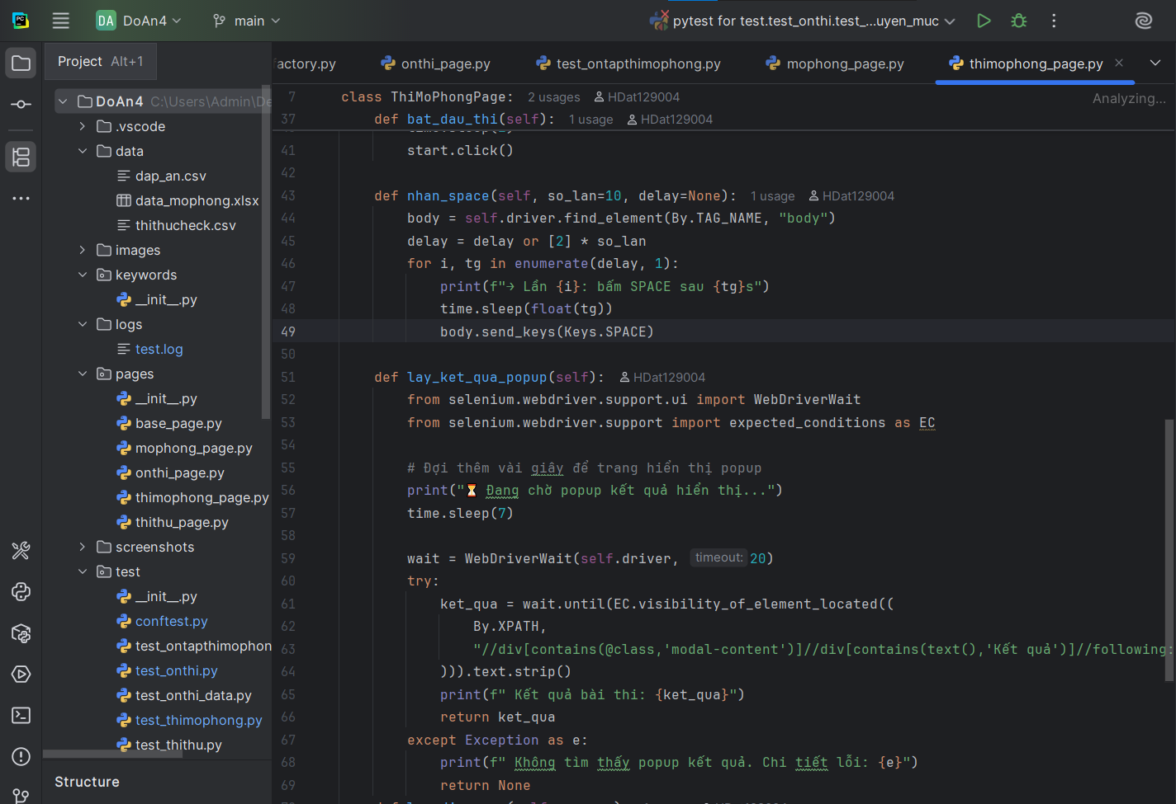
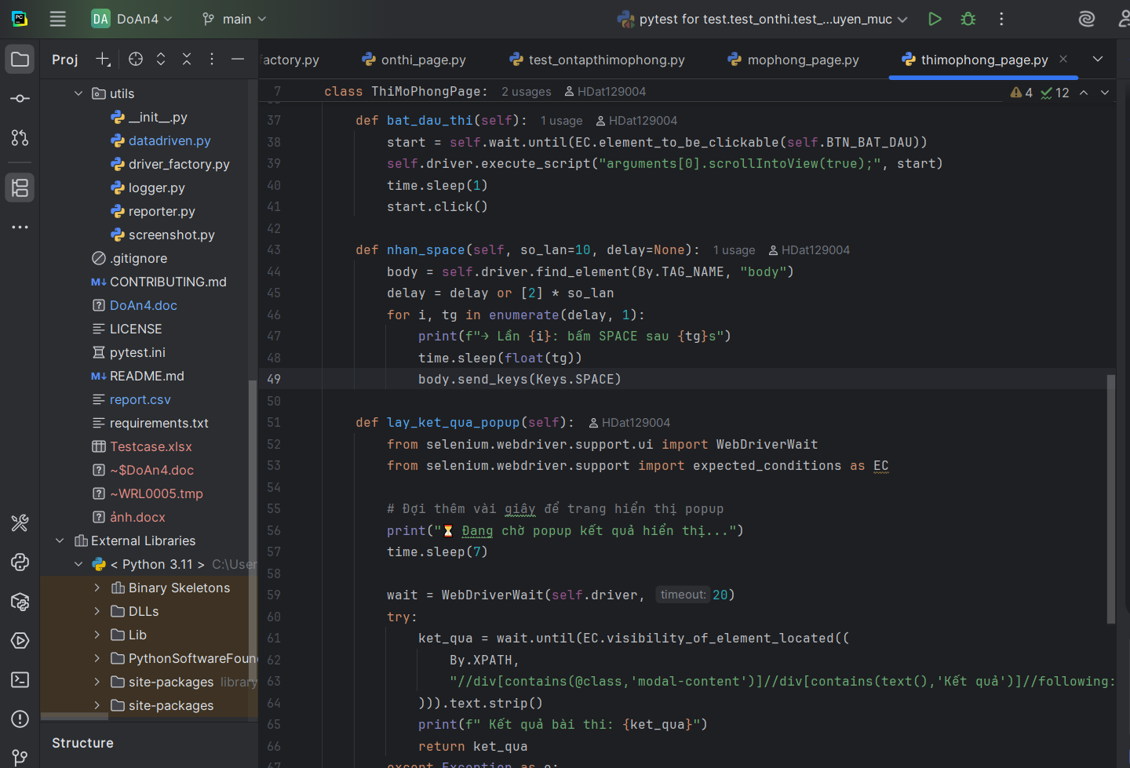
Hình 4.2.2:Mô hình Page Object Model (POM)
  - Thực thi và báo cáo kiểm thử
4.3.1 Thiết kế kiểm thử
4.3.2 Xây dựng trường hợp kiểm thử
4.3.3 Xây dựng kịch bản kiểm thử

KẾT LUẬN
- Trình bày kết quả đạt được: Kiến thức, sản phẩm
- Những hạn chế của đề tài: Sản phẩm (ví dụ: chức năng còn thiếu, chưa hoàn thiện….); Kỹ năng (phân tích thiết kế hệ thống, lập trình…)
- Hướng phát triển của đề tài: (Giải quyết những hạn chế của đề tài)

TÀI LIỆU THAM KHẢO
[1] | Tên tác giả (năm XB), Tên sách, NXB, Nơi XB
[2] | ………..

